


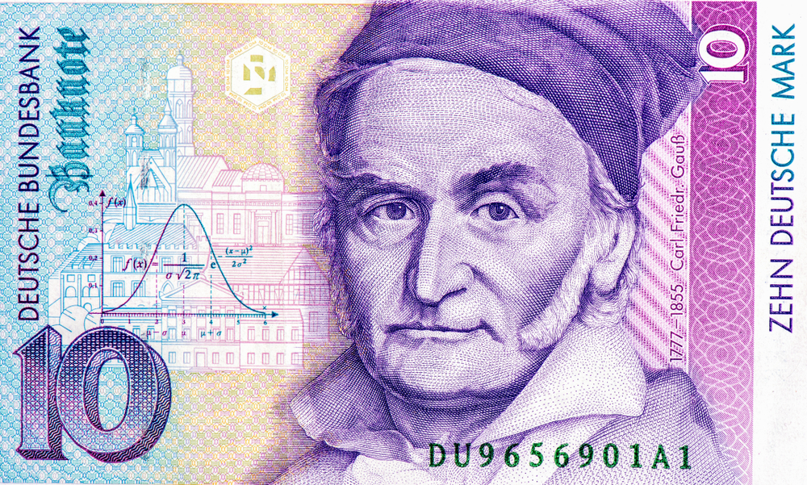
Roedd Carl Friedrick Gauss yn fathemategwr enwog o’r Almaen. Yn ei ysgol gynradd, rhyfeddodd ei athro trwy adio’r rhifau rhwng 1 a 100 yn gyflym.
Beth yw’r gwaith? |  | O gael dilyniant rhifyddol ble rydym yn adio’r un rhif i gael y rhif nesaf, sut mae’n bosib darganfod yr $n$fed term, neu swm yr $n$ term cyntaf?
Beth sydd ei angen cyn cychwyn? |  | Gwaith TGAU: Datrys hafaliadau, $n$fed term.  Lefel A Uned 1: Datrys hafaliadau cydamserol.
I ble mae’n arwain? |  | Cymwysiadau:  - Cyllid: Benthyg a buddsoddi arian.  - Astudio sut mae poblogaethau yn newid.  - Rheoli amser mewn prosiectau mawr.
Mae cyfres o rifau yn gyfres rifyddol os ydym yn adio’r un cysonyn i gael y rhif nesaf yn y gyfres. Er enghraifft, mae’r gyfres 5, 8, 11, 14, 17, ... yn gyfres rifyddol ble mae’r term cyntaf yn 5 ac mae’r gwahaniaeth cyffredin yn 3.
Terminoleg
Theori
$a$ Term cyntaf y gyfres
$d$ Y gwahaniaeth cyffredin
$l$ Term olaf y gyfres, os oes un yn bodoli
$t_{n}$ $n$fed term y gyfres
Ar gyfer cyfres rifyddol efo term cyntaf $a$ a gwahaniaeth cyffredin $d$:
Term cyntaf: $t_{1}=a$
Ail derm: $t_{2}=a+d$
Trydydd term: $t_{3}=a+2d$
Pedwerydd term: $t_{4}=a+3d$
Nfed term: $t_{n}=a+\left(n-1\right)d$
Ar gyfer pob cyfanrif $n$,
$d=t_{n+1}-t_{n}$
Ymarfer 1
Ar gyfer y gyfres rifyddol 9, 14, 19, 24, 29, ..., ysgrifennwch
(a) $a$ .................................................................................... (b) $d$ ...............................................................................
(c) $t_{7}$ ................................................................................... (ch) $t_{n}$ ............................................................................
Mae’n bosib ystyried cyfanswm yr $n$ term cyntaf mewn cyfres rifyddol, sy’n cael ei ysgrifennu fel $S_{n}$.
Ar gyfer y gyfres rifyddol 5, 8, 11, 14, 17, ....
$$S_{3}=5+8+11=24 \\ S_{6}=5+8+11+14+17+20=75$$
Mae angen dysgu’r prawf ar gyfer cyfrifo $S_{n}$.
$$θ$$
$$r$$
$$r$$
$$O$$
$$A$$
$$B$$
Profwch mai swm $n$ term cyntaf cyfres rifyddol efo term cyntaf $a$ a gwahaniaeth cyffredin $d$ yw
$S_{n}=\frac{1}{2}n(a+l)$.
Prawf
Gadewch i ni ysgrifennu termau’r gyfres mewn trefn ac yna mewn trefn wrthdro.
$S_{n}$ $=$ $t_{1}$ $+$ $t_{2}$ $+$ $t_{3}$ $+$ $⋯$ $+$ $t_{n-1}$ $+$ $t_{n}S_{n}$ $=$ $t_{n}$ $+$ $t_{n-1}$ $+$ $t_{n-2}$ $+$ $⋯$ $+$ $t_{2}$ $+$ $t_{1}$
Trwy adio’r uchod cawn
$S_{n}+S_{n}=$ $\left(t_{1}+t_{n}\right)+\left(t_{2}+t_{n-1}\right)+\left(t_{3}+t_{n-2}\right)+⋯+\left(t_{n-1}+t_{2}\right)+(t_{n}+t_{1})$.
Mae pob un o’r mynegiadau mewn cromfachau’r un peth â $t_{1}+t_{n}$. Er enghraifft, mae
$t_{2}+t_{n-1}=\left(t_{1}+d\right)+\left(t_{n}-d\right)=t_{1}+t_{n},$ ac mae
$t_{3}+t_{n-2}=\left(t_{1}+2d\right)+\left(t_{n}-2d\right)=t_{1}+t_{n}$.
Felly mae $2S_{n}=\underbrace{\left(t_{1}+t_{n}\right)+\left(t_{1}+t_{n}\right)+\left(t_{1}+t_{n}\right)+⋯+(t_{1}+t_{n})}$
$n$ gwaith
$2S_{n}=n(t_{1}+t_{n})$
$S_{n}=\frac{1}{2}n\left(t_{1}+t_{n}\right)$.
Ond $t_{1}$ yw term cyntaf $a$ y gyfres rifyddol a $t_{n}$ yw term olaf $l$ y gyfres rifyddol, felly $S_{n}=\frac{1}{2}n(a+l)$. QED
Profwch mai swm $n$ term cyntaf cyfres rifyddol efo term cyntaf $a$ a gwahaniaeth cyffredin $d$ yw
$S_{n}=\frac{1}{2}n(2a+\left(n-1\right)d)$.
Prawf
Gadewch i ni ysgrifennu termau’r gyfres mewn trefn ac yna mewn trefn wrthdro.
$S_{n}$ $=$ $t_{1}$ $+$ $t_{2}$ $+$ $t_{3}$ $+$ $⋯$ $+$ $t_{n-1}$ $+$ $t_{n}S_{n}$ $=$ $t_{n}$ $+$ $t_{n-1}$ $+$ $t_{n-2}$ $+$ $⋯$ $+$ $t_{2}$ $+$ $t_{1}$
Trwy adio’r uchod cawn
$S_{n}+S_{n}=$ $\left(t_{1}+t_{n}\right)+\left(t_{2}+t_{n-1}\right)+\left(t_{3}+t_{n-2}\right)+⋯+\left(t_{n-1}+t_{2}\right)+(t_{n}+t_{1})$.
Mae pob un o’r mynegiadau mewn cromfachau’r un peth â $t_{1}+t_{n}$. Er enghraifft, mae
$t_{2}+t_{n-1}=\left(t_{1}+d\right)+\left(t_{n}-d\right)=t_{1}+t_{n}$, ac mae
$t_{3}+t_{n-2}=\left(t_{1}+2d\right)+\left(t_{n}-2d\right)=t_{1}+t_{n}$.
Felly mae $2S_{n}=\underbrace{\left(t_{1}+t_{n}\right)+\left(t_{1}+t_{n}\right)+\left(t_{1}+t_{n}\right)+⋯+(t_{1}+t_{n})}$
$n$ gwaith
$2S_{n}=n(t_{1}+t_{n})$
$S_{n}=\frac{1}{2}n\left(t_{1}+t_{n}\right)$.
Ond $n$fed term cyfres rifyddol yw $t_{n}=a+\left(n-1\right)d$, felly
$S_{n}=\frac{1}{2}n\left(a+\left(a+\left(n-1\right)d\right)\right)$
$S_{n}=\frac{1}{2}n(2a+\left(n-1\right)d)$. QED

(C2 Gaeaf 2005)
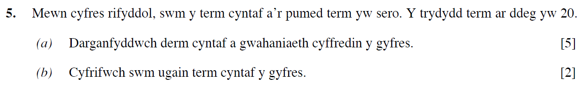
..........................................................................................................................................................................................................................................................................................................
..........................................................................................................................................................................................................................................................................................................
..........................................................................................................................................................................................................................................................................................................
..........................................................................................................................................................................................................................................................................................................
..........................................................................................................................................................................................................................................................................................................
..........................................................................................................................................................................................................................................................................................................
..........................................................................................................................................................................................................................................................................................................
..........................................................................................................................................................................................................................................................................................................
..........................................................................................................................................................................................................................................................................................................
..........................................................................................................................................................................................................................................................................................................
..........................................................................................................................................................................................................................................................................................................
..........................................................................................................................................................................................................................................................................................................
..........................................................................................................................................................................................................................................................................................................
..........................................................................................................................................................................................................................................................................................................
..........................................................................................................................................................................................................................................................................................................
..........................................................................................................................................................................................................................................................................................................
..........................................................................................................................................................................................................................................................................................................
..........................................................................................................................................................................................................................................................................................................
..........................................................................................................................................................................................................................................................................................................
..........................................................................................................................................................................................................................................................................................................
..........................................................................................................................................................................................................................................................................................................
..........................................................................................................................................................................................................................................................................................................
..........................................................................................................................................................................................................................................................................................................
..........................................................................................................................................................................................................................................................................................................
..........................................................................................................................................................................................................................................................................................................
..........................................................................................................................................................................................................................................................................................................
..........................................................................................................................................................................................................................................................................................................
..........................................................................................................................................................................................................................................................................................................
..........................................................................................................................................................................................................................................................................................................
..........................................................................................................................................................................................................................................................................................................
..........................................................................................................................................................................................................................................................................................................
..........................................................................................................................................................................................................................................................................................................
(Uned 3 Haf 2022)
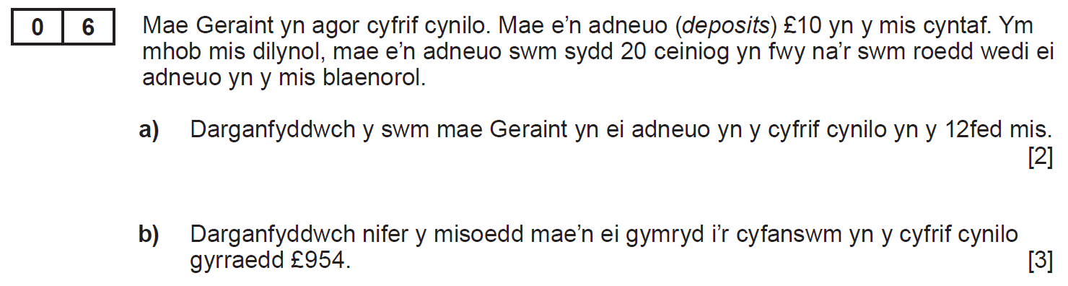
..........................................................................................................................................................................................................................................................................................................
..........................................................................................................................................................................................................................................................................................................
..........................................................................................................................................................................................................................................................................................................
..........................................................................................................................................................................................................................................................................................................
..........................................................................................................................................................................................................................................................................................................
..........................................................................................................................................................................................................................................................................................................
..........................................................................................................................................................................................................................................................................................................
..........................................................................................................................................................................................................................................................................................................
..........................................................................................................................................................................................................................................................................................................
..........................................................................................................................................................................................................................................................................................................
..........................................................................................................................................................................................................................................................................................................
..........................................................................................................................................................................................................................................................................................................
..........................................................................................................................................................................................................................................................................................................
..........................................................................................................................................................................................................................................................................................................
..........................................................................................................................................................................................................................................................................................................
..........................................................................................................................................................................................................................................................................................................
..........................................................................................................................................................................................................................................................................................................
..........................................................................................................................................................................................................................................................................................................
..........................................................................................................................................................................................................................................................................................................
..........................................................................................................................................................................................................................................................................................................
..........................................................................................................................................................................................................................................................................................................
..........................................................................................................................................................................................................................................................................................................
..........................................................................................................................................................................................................................................................................................................
..........................................................................................................................................................................................................................................................................................................
..........................................................................................................................................................................................................................................................................................................
..........................................................................................................................................................................................................................................................................................................
..........................................................................................................................................................................................................................................................................................................
..........................................................................................................................................................................................................................................................................................................
..........................................................................................................................................................................................................................................................................................................
..........................................................................................................................................................................................................................................................................................................
..........................................................................................................................................................................................................................................................................................................
(C2 Gaeaf 2006)
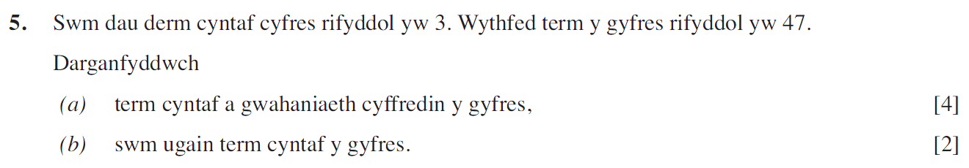
..........................................................................................................................................................................................................................................................................................................
..........................................................................................................................................................................................................................................................................................................
..........................................................................................................................................................................................................................................................................................................
..........................................................................................................................................................................................................................................................................................................
..........................................................................................................................................................................................................................................................................................................
..........................................................................................................................................................................................................................................................................................................
..........................................................................................................................................................................................................................................................................................................
..........................................................................................................................................................................................................................................................................................................
..........................................................................................................................................................................................................................................................................................................
..........................................................................................................................................................................................................................................................................................................
..........................................................................................................................................................................................................................................................................................................
..........................................................................................................................................................................................................................................................................................................
..........................................................................................................................................................................................................................................................................................................
..........................................................................................................................................................................................................................................................................................................
..........................................................................................................................................................................................................................................................................................................
..........................................................................................................................................................................................................................................................................................................
..........................................................................................................................................................................................................................................................................................................
..........................................................................................................................................................................................................................................................................................................
..........................................................................................................................................................................................................................................................................................................
..........................................................................................................................................................................................................................................................................................................
..........................................................................................................................................................................................................................................................................................................
..........................................................................................................................................................................................................................................................................................................
..........................................................................................................................................................................................................................................................................................................
..........................................................................................................................................................................................................................................................................................................
..........................................................................................................................................................................................................................................................................................................
..........................................................................................................................................................................................................................................................................................................
..........................................................................................................................................................................................................................................................................................................
..........................................................................................................................................................................................................................................................................................................
..........................................................................................................................................................................................................................................................................................................
..........................................................................................................................................................................................................................................................................................................
..........................................................................................................................................................................................................................................................................................................
..........................................................................................................................................................................................................................................................................................................
(C2 Gaeaf 2009)
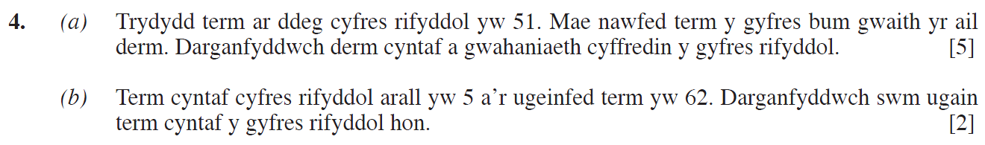
..........................................................................................................................................................................................................................................................................................................
..........................................................................................................................................................................................................................................................................................................
..........................................................................................................................................................................................................................................................................................................
..........................................................................................................................................................................................................................................................................................................
..........................................................................................................................................................................................................................................................................................................
..........................................................................................................................................................................................................................................................................................................
..........................................................................................................................................................................................................................................................................................................
..........................................................................................................................................................................................................................................................................................................
..........................................................................................................................................................................................................................................................................................................
..........................................................................................................................................................................................................................................................................................................
..........................................................................................................................................................................................................................................................................................................
..........................................................................................................................................................................................................................................................................................................
..........................................................................................................................................................................................................................................................................................................
..........................................................................................................................................................................................................................................................................................................
..........................................................................................................................................................................................................................................................................................................
..........................................................................................................................................................................................................................................................................................................
..........................................................................................................................................................................................................................................................................................................
..........................................................................................................................................................................................................................................................................................................
..........................................................................................................................................................................................................................................................................................................
..........................................................................................................................................................................................................................................................................................................
..........................................................................................................................................................................................................................................................................................................
..........................................................................................................................................................................................................................................................................................................
..........................................................................................................................................................................................................................................................................................................
..........................................................................................................................................................................................................................................................................................................
..........................................................................................................................................................................................................................................................................................................
..........................................................................................................................................................................................................................................................................................................
..........................................................................................................................................................................................................................................................................................................
..........................................................................................................................................................................................................................................................................................................
..........................................................................................................................................................................................................................................................................................................
..........................................................................................................................................................................................................................................................................................................
..........................................................................................................................................................................................................................................................................................................
..........................................................................................................................................................................................................................................................................................................
..........................................................................................................................................................................................................................................................................................................
..........................................................................................................................................................................................................................................................................................................
..........................................................................................................................................................................................................................................................................................................
(C2 Gaeaf 2012)
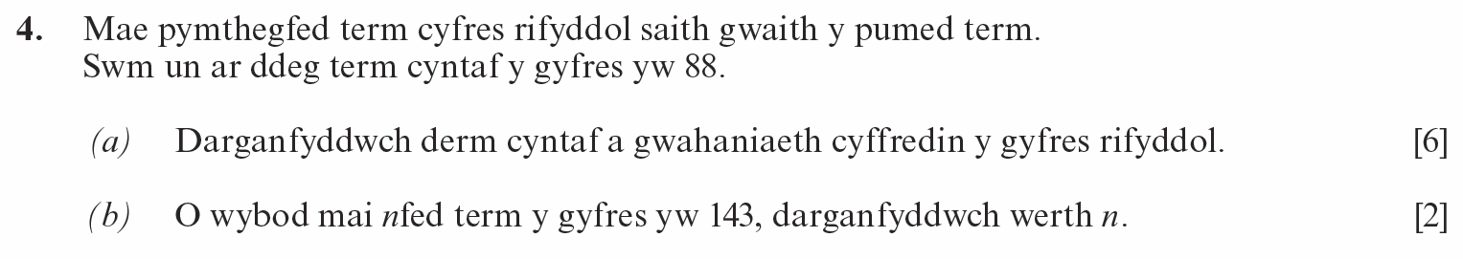
..........................................................................................................................................................................................................................................................................................................
..........................................................................................................................................................................................................................................................................................................
..........................................................................................................................................................................................................................................................................................................
..........................................................................................................................................................................................................................................................................................................
..........................................................................................................................................................................................................................................................................................................
..........................................................................................................................................................................................................................................................................................................
..........................................................................................................................................................................................................................................................................................................
..........................................................................................................................................................................................................................................................................................................
..........................................................................................................................................................................................................................................................................................................
..........................................................................................................................................................................................................................................................................................................
..........................................................................................................................................................................................................................................................................................................
..........................................................................................................................................................................................................................................................................................................
..........................................................................................................................................................................................................................................................................................................
..........................................................................................................................................................................................................................................................................................................
..........................................................................................................................................................................................................................................................................................................
..........................................................................................................................................................................................................................................................................................................
..........................................................................................................................................................................................................................................................................................................
..........................................................................................................................................................................................................................................................................................................
..........................................................................................................................................................................................................................................................................................................
..........................................................................................................................................................................................................................................................................................................
..........................................................................................................................................................................................................................................................................................................
..........................................................................................................................................................................................................................................................................................................
..........................................................................................................................................................................................................................................................................................................
..........................................................................................................................................................................................................................................................................................................
..........................................................................................................................................................................................................................................................................................................
..........................................................................................................................................................................................................................................................................................................
..........................................................................................................................................................................................................................................................................................................
..........................................................................................................................................................................................................................................................................................................
..........................................................................................................................................................................................................................................................................................................
..........................................................................................................................................................................................................................................................................................................
..........................................................................................................................................................................................................................................................................................................
..........................................................................................................................................................................................................................................................................................................
..........................................................................................................................................................................................................................................................................................................
..........................................................................................................................................................................................................................................................................................................
(C2 Haf 2006)
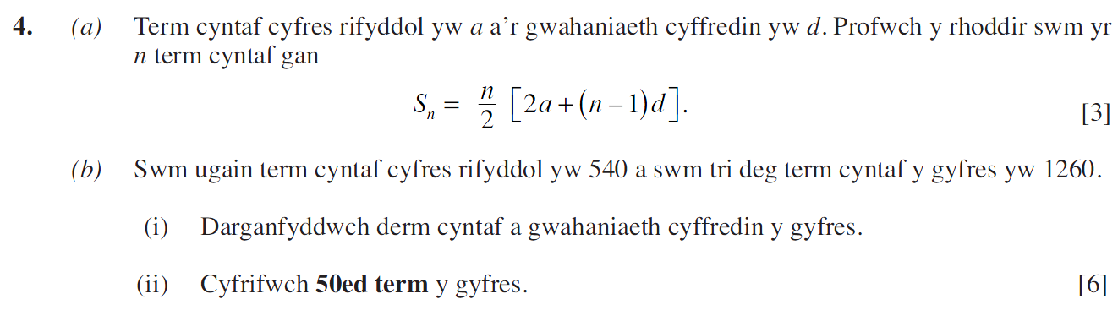
..........................................................................................................................................................................................................................................................................................................
..........................................................................................................................................................................................................................................................................................................
..........................................................................................................................................................................................................................................................................................................
..........................................................................................................................................................................................................................................................................................................
..........................................................................................................................................................................................................................................................................................................
..........................................................................................................................................................................................................................................................................................................
..........................................................................................................................................................................................................................................................................................................
..........................................................................................................................................................................................................................................................................................................
..........................................................................................................................................................................................................................................................................................................
..........................................................................................................................................................................................................................................................................................................
..........................................................................................................................................................................................................................................................................................................
..........................................................................................................................................................................................................................................................................................................
..........................................................................................................................................................................................................................................................................................................
..........................................................................................................................................................................................................................................................................................................
..........................................................................................................................................................................................................................................................................................................
..........................................................................................................................................................................................................................................................................................................
..........................................................................................................................................................................................................................................................................................................
..........................................................................................................................................................................................................................................................................................................
..........................................................................................................................................................................................................................................................................................................
..........................................................................................................................................................................................................................................................................................................
..........................................................................................................................................................................................................................................................................................................
..........................................................................................................................................................................................................................................................................................................
..........................................................................................................................................................................................................................................................................................................
..........................................................................................................................................................................................................................................................................................................
..........................................................................................................................................................................................................................................................................................................
..........................................................................................................................................................................................................................................................................................................
..........................................................................................................................................................................................................................................................................................................
..........................................................................................................................................................................................................................................................................................................
..........................................................................................................................................................................................................................................................................................................
..........................................................................................................................................................................................................................................................................................................
..........................................................................................................................................................................................................................................................................................................
..........................................................................................................................................................................................................................................................................................................
..........................................................................................................................................................................................................................................................................................................
..........................................................................................................................................................................................................................................................................................................
..........................................................................................................................................................................................................................................................................................................
..........................................................................................................................................................................................................................................................................................................
..........................................................................................................................................................................................................................................................................................................
..........................................................................................................................................................................................................................................................................................................
..........................................................................................................................................................................................................................................................................................................
..........................................................................................................................................................................................................................................................................................................
..........................................................................................................................................................................................................................................................................................................
..........................................................................................................................................................................................................................................................................................................
..........................................................................................................................................................................................................................................................................................................
..........................................................................................................................................................................................................................................................................................................
..........................................................................................................................................................................................................................................................................................................
..........................................................................................................................................................................................................................................................................................................
..........................................................................................................................................................................................................................................................................................................
..........................................................................................................................................................................................................................................................................................................
..........................................................................................................................................................................................................................................................................................................
..........................................................................................................................................................................................................................................................................................................
..........................................................................................................................................................................................................................................................................................................
..........................................................................................................................................................................................................................................................................................................
..........................................................................................................................................................................................................................................................................................................
..........................................................................................................................................................................................................................................................................................................
..........................................................................................................................................................................................................................................................................................................
..........................................................................................................................................................................................................................................................................................................
..........................................................................................................................................................................................................................................................................................................
..........................................................................................................................................................................................................................................................................................................
..........................................................................................................................................................................................................................................................................................................
..........................................................................................................................................................................................................................................................................................................
..........................................................................................................................................................................................................................................................................................................
..........................................................................................................................................................................................................................................................................................................
..........................................................................................................................................................................................................................................................................................................
..........................................................................................................................................................................................................................................................................................................
..........................................................................................................................................................................................................................................................................................................
..........................................................................................................................................................................................................................................................................................................
..........................................................................................................................................................................................................................................................................................................
..........................................................................................................................................................................................................................................................................................................
..........................................................................................................................................................................................................................................................................................................
..........................................................................................................................................................................................................................................................................................................
..........................................................................................................................................................................................................................................................................................................
..........................................................................................................................................................................................................................................................................................................
..........................................................................................................................................................................................................................................................................................................
(C2 Gaeaf 2008)
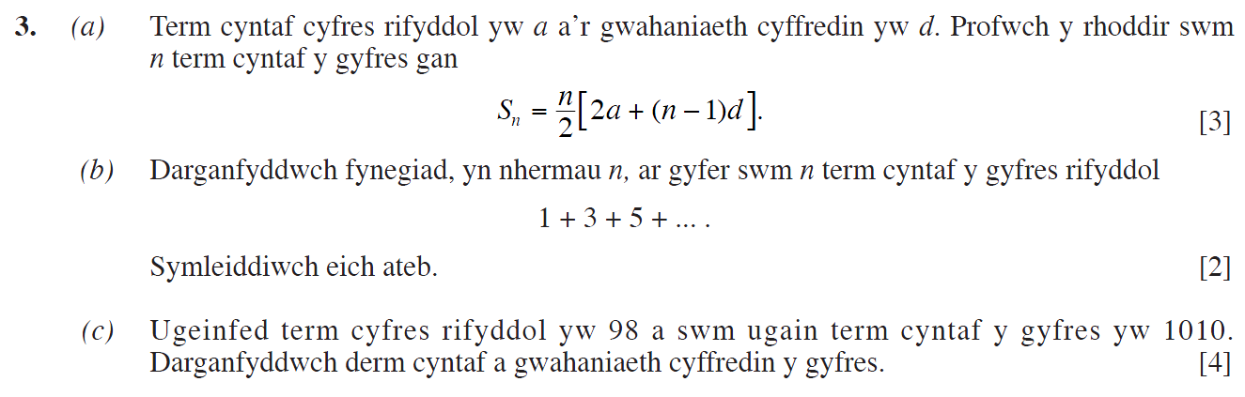
..........................................................................................................................................................................................................................................................................................................
..........................................................................................................................................................................................................................................................................................................
..........................................................................................................................................................................................................................................................................................................
..........................................................................................................................................................................................................................................................................................................
..........................................................................................................................................................................................................................................................................................................
..........................................................................................................................................................................................................................................................................................................
..........................................................................................................................................................................................................................................................................................................
..........................................................................................................................................................................................................................................................................................................
..........................................................................................................................................................................................................................................................................................................
..........................................................................................................................................................................................................................................................................................................
..........................................................................................................................................................................................................................................................................................................
..........................................................................................................................................................................................................................................................................................................
..........................................................................................................................................................................................................................................................................................................
..........................................................................................................................................................................................................................................................................................................
..........................................................................................................................................................................................................................................................................................................
..........................................................................................................................................................................................................................................................................................................
..........................................................................................................................................................................................................................................................................................................
..........................................................................................................................................................................................................................................................................................................
..........................................................................................................................................................................................................................................................................................................
..........................................................................................................................................................................................................................................................................................................
..........................................................................................................................................................................................................................................................................................................
..........................................................................................................................................................................................................................................................................................................
..........................................................................................................................................................................................................................................................................................................
..........................................................................................................................................................................................................................................................................................................
..........................................................................................................................................................................................................................................................................................................
..........................................................................................................................................................................................................................................................................................................
..........................................................................................................................................................................................................................................................................................................
..........................................................................................................................................................................................................................................................................................................
..........................................................................................................................................................................................................................................................................................................
..........................................................................................................................................................................................................................................................................................................
..........................................................................................................................................................................................................................................................................................................
..........................................................................................................................................................................................................................................................................................................
..........................................................................................................................................................................................................................................................................................................
..........................................................................................................................................................................................................................................................................................................
..........................................................................................................................................................................................................................................................................................................
..........................................................................................................................................................................................................................................................................................................
..........................................................................................................................................................................................................................................................................................................
..........................................................................................................................................................................................................................................................................................................
..........................................................................................................................................................................................................................................................................................................
..........................................................................................................................................................................................................................................................................................................
..........................................................................................................................................................................................................................................................................................................
..........................................................................................................................................................................................................................................................................................................
..........................................................................................................................................................................................................................................................................................................
..........................................................................................................................................................................................................................................................................................................
..........................................................................................................................................................................................................................................................................................................
..........................................................................................................................................................................................................................................................................................................
..........................................................................................................................................................................................................................................................................................................
..........................................................................................................................................................................................................................................................................................................
..........................................................................................................................................................................................................................................................................................................
..........................................................................................................................................................................................................................................................................................................
..........................................................................................................................................................................................................................................................................................................
..........................................................................................................................................................................................................................................................................................................
..........................................................................................................................................................................................................................................................................................................
..........................................................................................................................................................................................................................................................................................................
..........................................................................................................................................................................................................................................................................................................
..........................................................................................................................................................................................................................................................................................................
..........................................................................................................................................................................................................................................................................................................
..........................................................................................................................................................................................................................................................................................................
..........................................................................................................................................................................................................................................................................................................
..........................................................................................................................................................................................................................................................................................................
..........................................................................................................................................................................................................................................................................................................
..........................................................................................................................................................................................................................................................................................................
..........................................................................................................................................................................................................................................................................................................
..........................................................................................................................................................................................................................................................................................................
..........................................................................................................................................................................................................................................................................................................
..........................................................................................................................................................................................................................................................................................................
..........................................................................................................................................................................................................................................................................................................
..........................................................................................................................................................................................................................................................................................................
..........................................................................................................................................................................................................................................................................................................
..........................................................................................................................................................................................................................................................................................................
..........................................................................................................................................................................................................................................................................................................
(C2 Haf 2010)
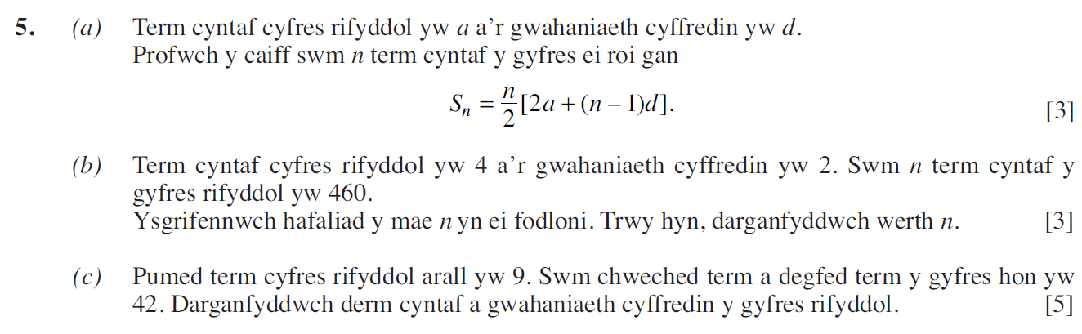
..........................................................................................................................................................................................................................................................................................................
..........................................................................................................................................................................................................................................................................................................
..........................................................................................................................................................................................................................................................................................................
..........................................................................................................................................................................................................................................................................................................
..........................................................................................................................................................................................................................................................................................................
..........................................................................................................................................................................................................................................................................................................
..........................................................................................................................................................................................................................................................................................................
..........................................................................................................................................................................................................................................................................................................
..........................................................................................................................................................................................................................................................................................................
..........................................................................................................................................................................................................................................................................................................
..........................................................................................................................................................................................................................................................................................................
..........................................................................................................................................................................................................................................................................................................
..........................................................................................................................................................................................................................................................................................................
..........................................................................................................................................................................................................................................................................................................
..........................................................................................................................................................................................................................................................................................................
..........................................................................................................................................................................................................................................................................................................
..........................................................................................................................................................................................................................................................................................................
..........................................................................................................................................................................................................................................................................................................
..........................................................................................................................................................................................................................................................................................................
..........................................................................................................................................................................................................................................................................................................
..........................................................................................................................................................................................................................................................................................................
..........................................................................................................................................................................................................................................................................................................
..........................................................................................................................................................................................................................................................................................................
..........................................................................................................................................................................................................................................................................................................
..........................................................................................................................................................................................................................................................................................................
..........................................................................................................................................................................................................................................................................................................
..........................................................................................................................................................................................................................................................................................................
..........................................................................................................................................................................................................................................................................................................
..........................................................................................................................................................................................................................................................................................................
..........................................................................................................................................................................................................................................................................................................
..........................................................................................................................................................................................................................................................................................................
..........................................................................................................................................................................................................................................................................................................
..........................................................................................................................................................................................................................................................................................................
..........................................................................................................................................................................................................................................................................................................
..........................................................................................................................................................................................................................................................................................................
..........................................................................................................................................................................................................................................................................................................
..........................................................................................................................................................................................................................................................................................................
..........................................................................................................................................................................................................................................................................................................
..........................................................................................................................................................................................................................................................................................................
..........................................................................................................................................................................................................................................................................................................
..........................................................................................................................................................................................................................................................................................................
..........................................................................................................................................................................................................................................................................................................
..........................................................................................................................................................................................................................................................................................................
..........................................................................................................................................................................................................................................................................................................
..........................................................................................................................................................................................................................................................................................................
..........................................................................................................................................................................................................................................................................................................
..........................................................................................................................................................................................................................................................................................................
..........................................................................................................................................................................................................................................................................................................
..........................................................................................................................................................................................................................................................................................................
..........................................................................................................................................................................................................................................................................................................
..........................................................................................................................................................................................................................................................................................................
..........................................................................................................................................................................................................................................................................................................
..........................................................................................................................................................................................................................................................................................................
..........................................................................................................................................................................................................................................................................................................
..........................................................................................................................................................................................................................................................................................................
..........................................................................................................................................................................................................................................................................................................
..........................................................................................................................................................................................................................................................................................................
..........................................................................................................................................................................................................................................................................................................
..........................................................................................................................................................................................................................................................................................................
..........................................................................................................................................................................................................................................................................................................
..........................................................................................................................................................................................................................................................................................................
..........................................................................................................................................................................................................................................................................................................
..........................................................................................................................................................................................................................................................................................................
..........................................................................................................................................................................................................................................................................................................
..........................................................................................................................................................................................................................................................................................................
..........................................................................................................................................................................................................................................................................................................
..........................................................................................................................................................................................................................................................................................................
..........................................................................................................................................................................................................................................................................................................
..........................................................................................................................................................................................................................................................................................................
..........................................................................................................................................................................................................................................................................................................
..........................................................................................................................................................................................................................................................................................................
..........................................................................................................................................................................................................................................................................................................
(C2 Haf 2011)
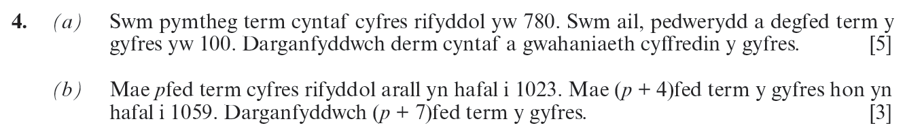
..........................................................................................................................................................................................................................................................................................................
..........................................................................................................................................................................................................................................................................................................
..........................................................................................................................................................................................................................................................................................................
..........................................................................................................................................................................................................................................................................................................
..........................................................................................................................................................................................................................................................................................................
..........................................................................................................................................................................................................................................................................................................
..........................................................................................................................................................................................................................................................................................................
..........................................................................................................................................................................................................................................................................................................
..........................................................................................................................................................................................................................................................................................................
..........................................................................................................................................................................................................................................................................................................
..........................................................................................................................................................................................................................................................................................................
..........................................................................................................................................................................................................................................................................................................
..........................................................................................................................................................................................................................................................................................................
..........................................................................................................................................................................................................................................................................................................
..........................................................................................................................................................................................................................................................................................................
..........................................................................................................................................................................................................................................................................................................
..........................................................................................................................................................................................................................................................................................................
..........................................................................................................................................................................................................................................................................................................
..........................................................................................................................................................................................................................................................................................................
..........................................................................................................................................................................................................................................................................................................
..........................................................................................................................................................................................................................................................................................................
..........................................................................................................................................................................................................................................................................................................
..........................................................................................................................................................................................................................................................................................................
..........................................................................................................................................................................................................................................................................................................
..........................................................................................................................................................................................................................................................................................................
..........................................................................................................................................................................................................................................................................................................
..........................................................................................................................................................................................................................................................................................................
..........................................................................................................................................................................................................................................................................................................
..........................................................................................................................................................................................................................................................................................................
..........................................................................................................................................................................................................................................................................................................
..........................................................................................................................................................................................................................................................................................................
..........................................................................................................................................................................................................................................................................................................
..........................................................................................................................................................................................................................................................................................................
..........................................................................................................................................................................................................................................................................................................
..........................................................................................................................................................................................................................................................................................................
(C2 Gaeaf 2013)
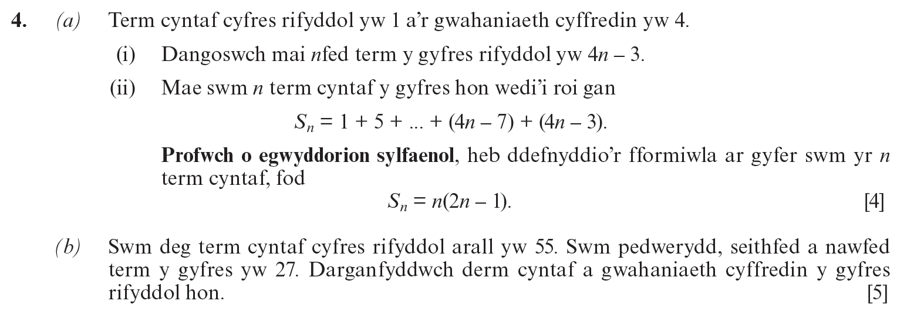
..........................................................................................................................................................................................................................................................................................................
..........................................................................................................................................................................................................................................................................................................
..........................................................................................................................................................................................................................................................................................................
..........................................................................................................................................................................................................................................................................................................
..........................................................................................................................................................................................................................................................................................................
..........................................................................................................................................................................................................................................................................................................
..........................................................................................................................................................................................................................................................................................................
..........................................................................................................................................................................................................................................................................................................
..........................................................................................................................................................................................................................................................................................................
..........................................................................................................................................................................................................................................................................................................
..........................................................................................................................................................................................................................................................................................................
..........................................................................................................................................................................................................................................................................................................
..........................................................................................................................................................................................................................................................................................................
..........................................................................................................................................................................................................................................................................................................
..........................................................................................................................................................................................................................................................................................................
..........................................................................................................................................................................................................................................................................................................
..........................................................................................................................................................................................................................................................................................................
..........................................................................................................................................................................................................................................................................................................
..........................................................................................................................................................................................................................................................................................................
..........................................................................................................................................................................................................................................................................................................
..........................................................................................................................................................................................................................................................................................................
..........................................................................................................................................................................................................................................................................................................
..........................................................................................................................................................................................................................................................................................................
..........................................................................................................................................................................................................................................................................................................
..........................................................................................................................................................................................................................................................................................................
..........................................................................................................................................................................................................................................................................................................
..........................................................................................................................................................................................................................................................................................................
..........................................................................................................................................................................................................................................................................................................
..........................................................................................................................................................................................................................................................................................................
..........................................................................................................................................................................................................................................................................................................
..........................................................................................................................................................................................................................................................................................................
..........................................................................................................................................................................................................................................................................................................
..........................................................................................................................................................................................................................................................................................................
..........................................................................................................................................................................................................................................................................................................
..........................................................................................................................................................................................................................................................................................................
..........................................................................................................................................................................................................................................................................................................
..........................................................................................................................................................................................................................................................................................................
..........................................................................................................................................................................................................................................................................................................
..........................................................................................................................................................................................................................................................................................................
..........................................................................................................................................................................................................................................................................................................
..........................................................................................................................................................................................................................................................................................................
..........................................................................................................................................................................................................................................................................................................
..........................................................................................................................................................................................................................................................................................................
..........................................................................................................................................................................................................................................................................................................
..........................................................................................................................................................................................................................................................................................................
..........................................................................................................................................................................................................................................................................................................
..........................................................................................................................................................................................................................................................................................................
..........................................................................................................................................................................................................................................................................................................
..........................................................................................................................................................................................................................................................................................................
..........................................................................................................................................................................................................................................................................................................
..........................................................................................................................................................................................................................................................................................................
..........................................................................................................................................................................................................................................................................................................
..........................................................................................................................................................................................................................................................................................................
..........................................................................................................................................................................................................................................................................................................
..........................................................................................................................................................................................................................................................................................................
..........................................................................................................................................................................................................................................................................................................
..........................................................................................................................................................................................................................................................................................................
..........................................................................................................................................................................................................................................................................................................
..........................................................................................................................................................................................................................................................................................................
..........................................................................................................................................................................................................................................................................................................
..........................................................................................................................................................................................................................................................................................................
..........................................................................................................................................................................................................................................................................................................
..........................................................................................................................................................................................................................................................................................................
..........................................................................................................................................................................................................................................................................................................
..........................................................................................................................................................................................................................................................................................................
..........................................................................................................................................................................................................................................................................................................
..........................................................................................................................................................................................................................................................................................................
..........................................................................................................................................................................................................................................................................................................
..........................................................................................................................................................................................................................................................................................................
..........................................................................................................................................................................................................................................................................................................
(C2 Haf 2016)
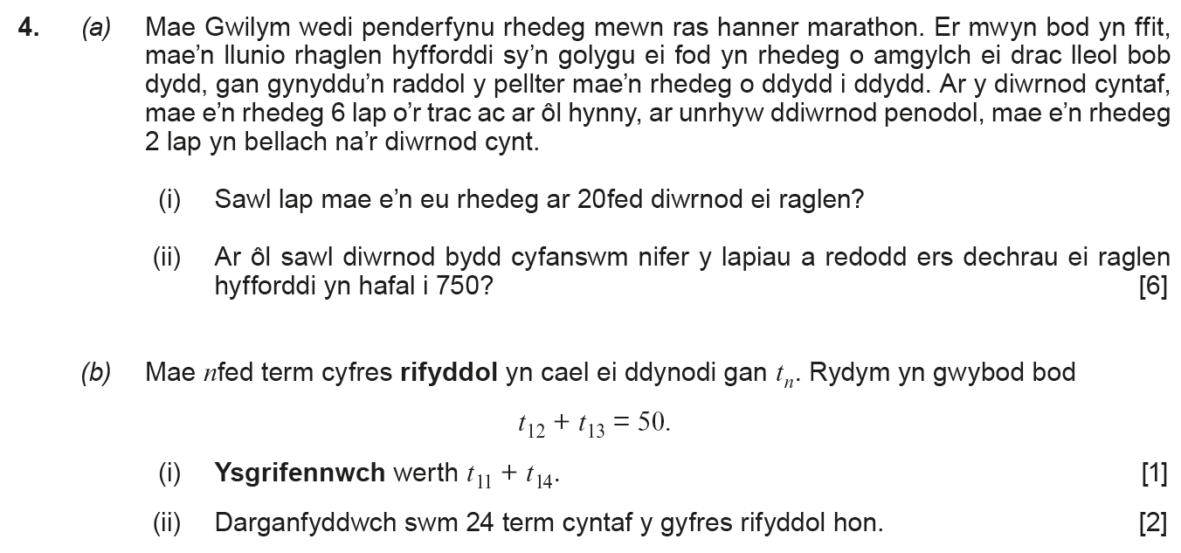
..........................................................................................................................................................................................................................................................................................................
..........................................................................................................................................................................................................................................................................................................
..........................................................................................................................................................................................................................................................................................................
..........................................................................................................................................................................................................................................................................................................
..........................................................................................................................................................................................................................................................................................................
..........................................................................................................................................................................................................................................................................................................
..........................................................................................................................................................................................................................................................................................................
..........................................................................................................................................................................................................................................................................................................
..........................................................................................................................................................................................................................................................................................................
..........................................................................................................................................................................................................................................................................................................
..........................................................................................................................................................................................................................................................................................................
..........................................................................................................................................................................................................................................................................................................
..........................................................................................................................................................................................................................................................................................................
..........................................................................................................................................................................................................................................................................................................
..........................................................................................................................................................................................................................................................................................................
..........................................................................................................................................................................................................................................................................................................
..........................................................................................................................................................................................................................................................................................................
..........................................................................................................................................................................................................................................................................................................
..........................................................................................................................................................................................................................................................................................................
..........................................................................................................................................................................................................................................................................................................
..........................................................................................................................................................................................................................................................................................................
..........................................................................................................................................................................................................................................................................................................
..........................................................................................................................................................................................................................................................................................................
..........................................................................................................................................................................................................................................................................................................
..........................................................................................................................................................................................................................................................................................................
..........................................................................................................................................................................................................................................................................................................
..........................................................................................................................................................................................................................................................................................................
..........................................................................................................................................................................................................................................................................................................
..........................................................................................................................................................................................................................................................................................................
..........................................................................................................................................................................................................................................................................................................
..........................................................................................................................................................................................................................................................................................................
..........................................................................................................................................................................................................................................................................................................
..........................................................................................................................................................................................................................................................................................................
..........................................................................................................................................................................................................................................................................................................
..........................................................................................................................................................................................................................................................................................................
..........................................................................................................................................................................................................................................................................................................
..........................................................................................................................................................................................................................................................................................................
..........................................................................................................................................................................................................................................................................................................
..........................................................................................................................................................................................................................................................................................................
..........................................................................................................................................................................................................................................................................................................
..........................................................................................................................................................................................................................................................................................................
..........................................................................................................................................................................................................................................................................................................
..........................................................................................................................................................................................................................................................................................................
..........................................................................................................................................................................................................................................................................................................
..........................................................................................................................................................................................................................................................................................................
..........................................................................................................................................................................................................................................................................................................
..........................................................................................................................................................................................................................................................................................................
..........................................................................................................................................................................................................................................................................................................
..........................................................................................................................................................................................................................................................................................................
..........................................................................................................................................................................................................................................................................................................
..........................................................................................................................................................................................................................................................................................................
..........................................................................................................................................................................................................................................................................................................
..........................................................................................................................................................................................................................................................................................................
..........................................................................................................................................................................................................................................................................................................
..........................................................................................................................................................................................................................................................................................................
..........................................................................................................................................................................................................................................................................................................
..........................................................................................................................................................................................................................................................................................................
..........................................................................................................................................................................................................................................................................................................
..........................................................................................................................................................................................................................................................................................................
..........................................................................................................................................................................................................................................................................................................
..........................................................................................................................................................................................................................................................................................................
..........................................................................................................................................................................................................................................................................................................
..........................................................................................................................................................................................................................................................................................................
..........................................................................................................................................................................................................................................................................................................
..........................................................................................................................................................................................................................................................................................................
..........................................................................................................................................................................................................................................................................................................
..........................................................................................................................................................................................................................................................................................................
(Uned 3 Haf 2024)
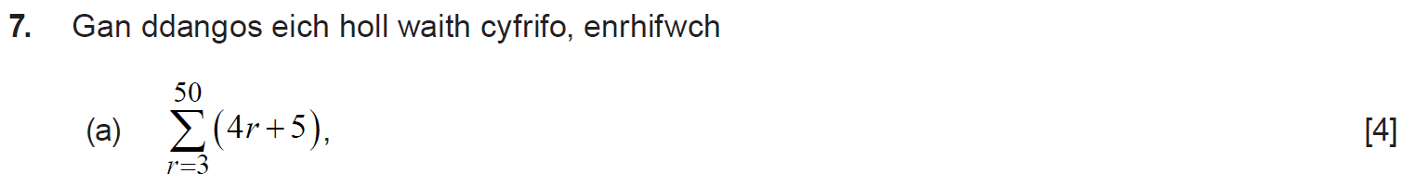
..........................................................................................................................................................................................................................................................................................................
..........................................................................................................................................................................................................................................................................................................
..........................................................................................................................................................................................................................................................................................................
..........................................................................................................................................................................................................................................................................................................
..........................................................................................................................................................................................................................................................................................................
..........................................................................................................................................................................................................................................................................................................
..........................................................................................................................................................................................................................................................................................................
..........................................................................................................................................................................................................................................................................................................
..........................................................................................................................................................................................................................................................................................................
..........................................................................................................................................................................................................................................................................................................
..........................................................................................................................................................................................................................................................................................................
..........................................................................................................................................................................................................................................................................................................
..........................................................................................................................................................................................................................................................................................................
..........................................................................................................................................................................................................................................................................................................
..........................................................................................................................................................................................................................................................................................................
..........................................................................................................................................................................................................................................................................................................
..........................................................................................................................................................................................................................................................................................................
..........................................................................................................................................................................................................................................................................................................
..........................................................................................................................................................................................................................................................................................................
..........................................................................................................................................................................................................................................................................................................
..........................................................................................................................................................................................................................................................................................................
..........................................................................................................................................................................................................................................................................................................
..........................................................................................................................................................................................................................................................................................................
..........................................................................................................................................................................................................................................................................................................
..........................................................................................................................................................................................................................................................................................................
..........................................................................................................................................................................................................................................................................................................
..........................................................................................................................................................................................................................................................................................................
..........................................................................................................................................................................................................................................................................................................
..........................................................................................................................................................................................................................................................................................................
..........................................................................................................................................................................................................................................................................................................
..........................................................................................................................................................................................................................................................................................................
..........................................................................................................................................................................................................................................................................................................
..........................................................................................................................................................................................................................................................................................................
..........................................................................................................................................................................................................................................................................................................
..........................................................................................................................................................................................................................................................................................................
..........................................................................................................................................................................................................................................................................................................
(Uned 3 Haf 2018)
..........................................................................................................................................................................................................................................................................................................
..........................................................................................................................................................................................................................................................................................................
..........................................................................................................................................................................................................................................................................................................
..........................................................................................................................................................................................................................................................................................................
..........................................................................................................................................................................................................................................................................................................
..........................................................................................................................................................................................................................................................................................................
..........................................................................................................................................................................................................................................................................................................
..........................................................................................................................................................................................................................................................................................................
..........................................................................................................................................................................................................................................................................................................
..........................................................................................................................................................................................................................................................................................................
..........................................................................................................................................................................................................................................................................................................
..........................................................................................................................................................................................................................................................................................................
..........................................................................................................................................................................................................................................................................................................
..........................................................................................................................................................................................................................................................................................................
..........................................................................................................................................................................................................................................................................................................
..........................................................................................................................................................................................................................................................................................................
..........................................................................................................................................................................................................................................................................................................
..........................................................................................................................................................................................................................................................................................................
..........................................................................................................................................................................................................................................................................................................
..........................................................................................................................................................................................................................................................................................................
..........................................................................................................................................................................................................................................................................................................
..........................................................................................................................................................................................................................................................................................................
..........................................................................................................................................................................................................................................................................................................
..........................................................................................................................................................................................................................................................................................................
..........................................................................................................................................................................................................................................................................................................
..........................................................................................................................................................................................................................................................................................................
..........................................................................................................................................................................................................................................................................................................
..........................................................................................................................................................................................................................................................................................................
..........................................................................................................................................................................................................................................................................................................
..........................................................................................................................................................................................................................................................................................................
..........................................................................................................................................................................................................................................................................................................
..........................................................................................................................................................................................................................................................................................................
..........................................................................................................................................................................................................................................................................................................
..........................................................................................................................................................................................................................................................................................................
..........................................................................................................................................................................................................................................................................................................
(C2 Haf 2018)




































